一、规划范围
本次《片区策划（城市设计）》范围位于东区炳草岗街道，包括大梯道区域及周边2个重点城市更新片区（望江片区、二街坊片区），总面积约17公顷。
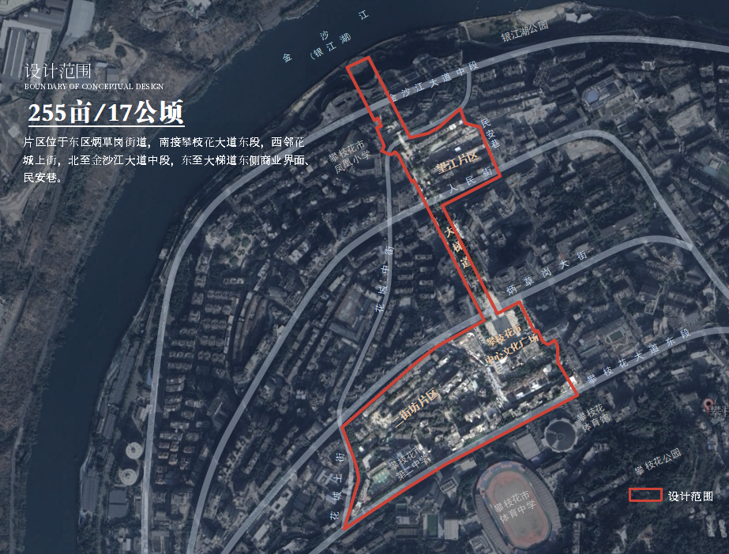
二、规划定位
片区总体定位为“花城集锦，文旅中轴”，致力于打造引领未来风潮的滨水文旅目的地，成为“老城有机更新的示范、山水城市的特色地标、新兴的时尚活力磁场”。
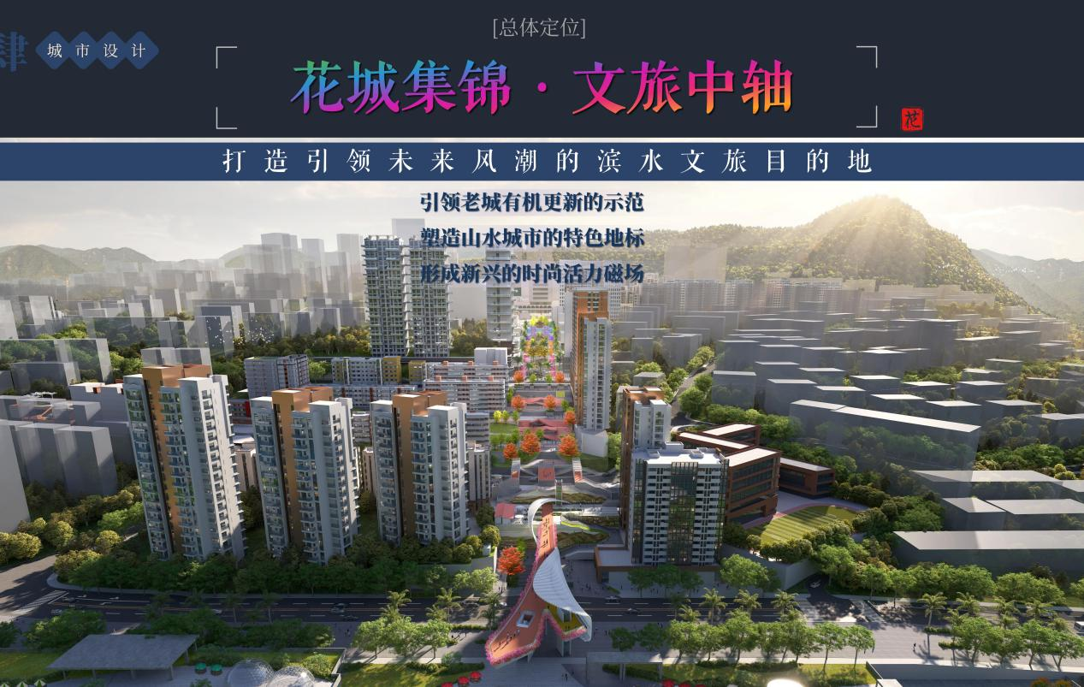
规划定位
三、规划主要内容
（一）更新策略
提出“新人群、新文旅、新场景”三大更新策略：“新人群”聚焦本地青年和外来旅居客，为片区注入持续活力；“新人群”聚焦本地青年和外来旅居客，为片区持续注入活力；“新文旅”围绕文旅产业，构建以文化创意为驱动、以文旅消费为引领、以文旅配套为支撑的产业体系；“新场景”立足场地空间条件，塑造彰显山水融城特色的“花城六景”——花都、花桥、花梯、花厅、花坊、花居，分别依托水岸、天桥、梯道、广场、厂区、社区形成六大新场景。
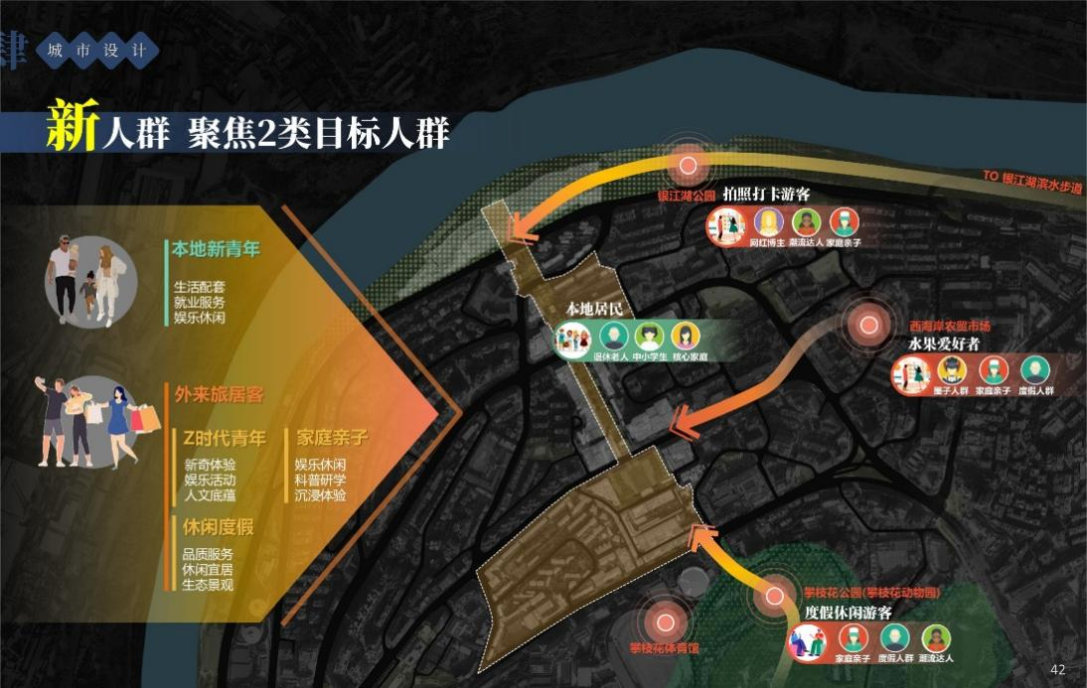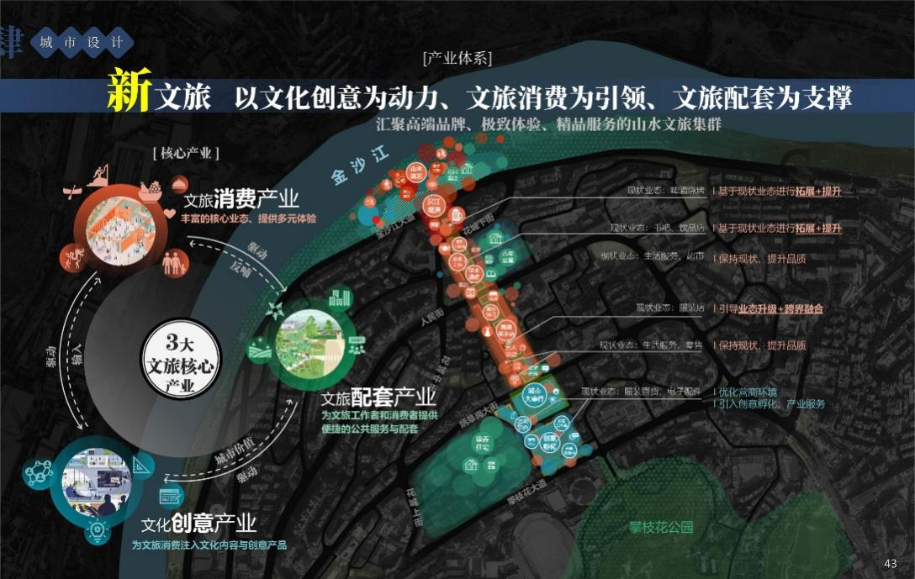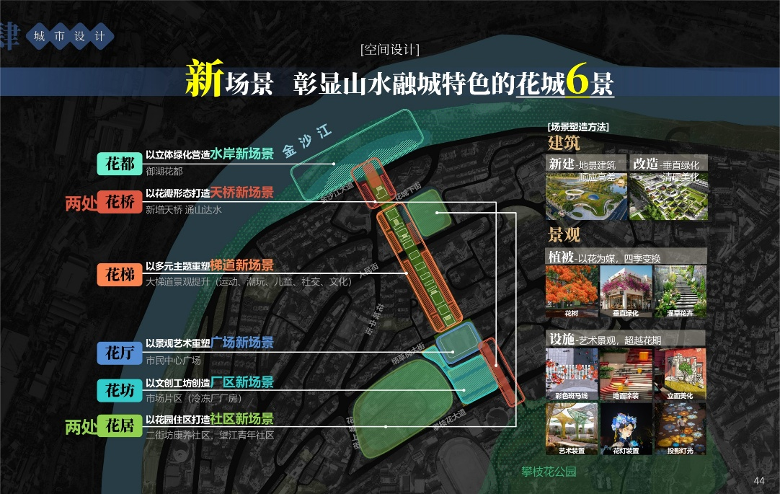
更新策略
（二）空间结构与功能布局
总体结构“一轴六景”。以大梯道的历史空间轴线串联六大主题：“花都”依托滨水空间，汇聚丰富的综合体验；“花桥”打造网红打卡桥，既是通山达水的空间载体，也是观光摄影的最佳点位；“花梯”“花厅”作为创意设计的重要载体，瞄准时尚潮流，打造文旅爆款场景；“花坊”推动现状服饰百货业态向高附加值的定制品牌方向升级；“花居”则为老城区提供独一无二的康养好房。
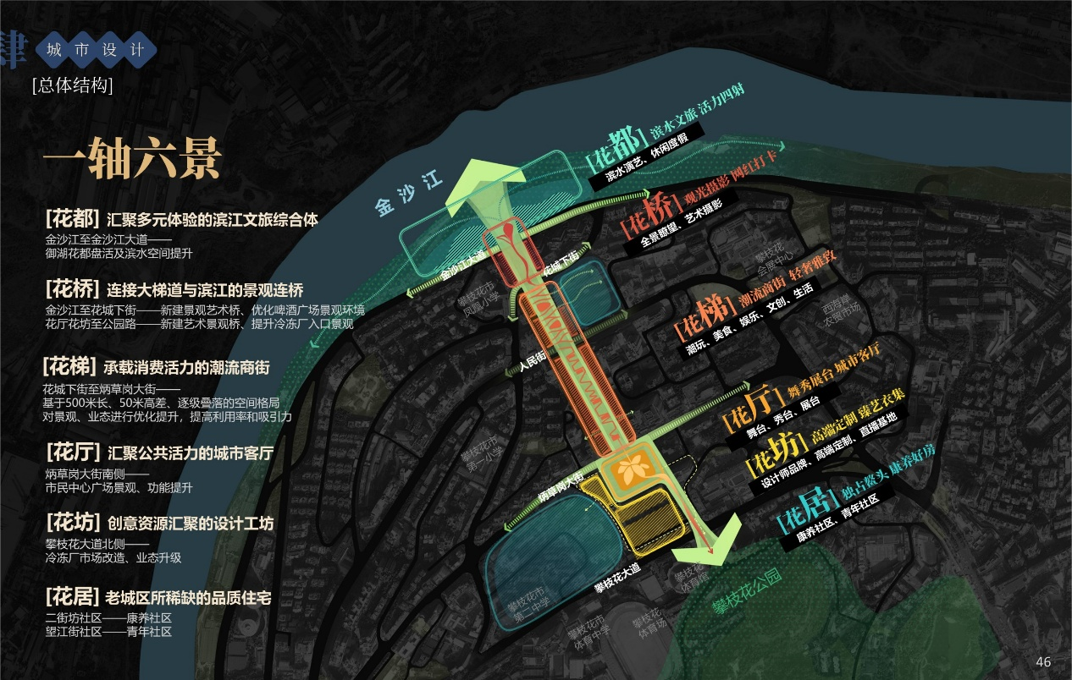
总体更新结构
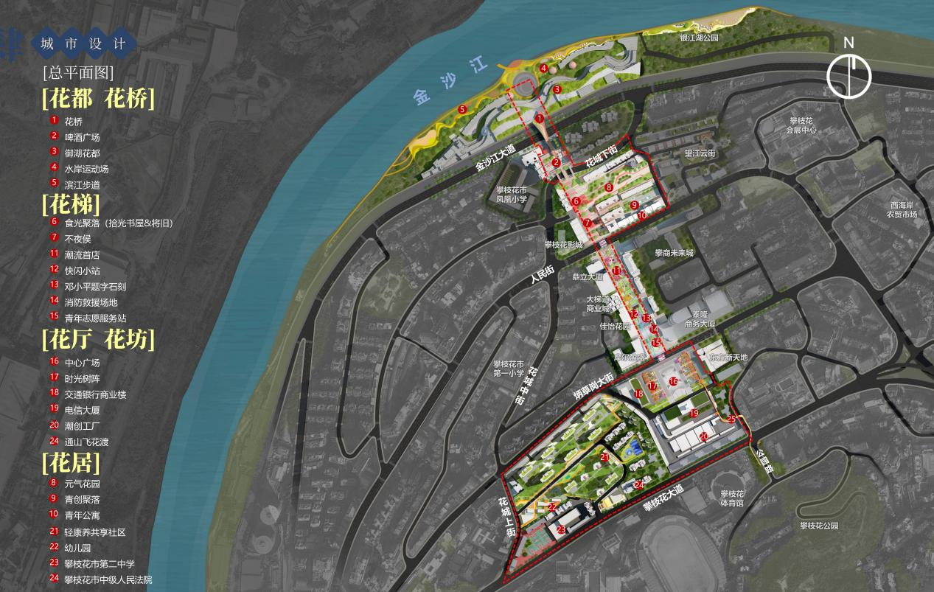
总平面图
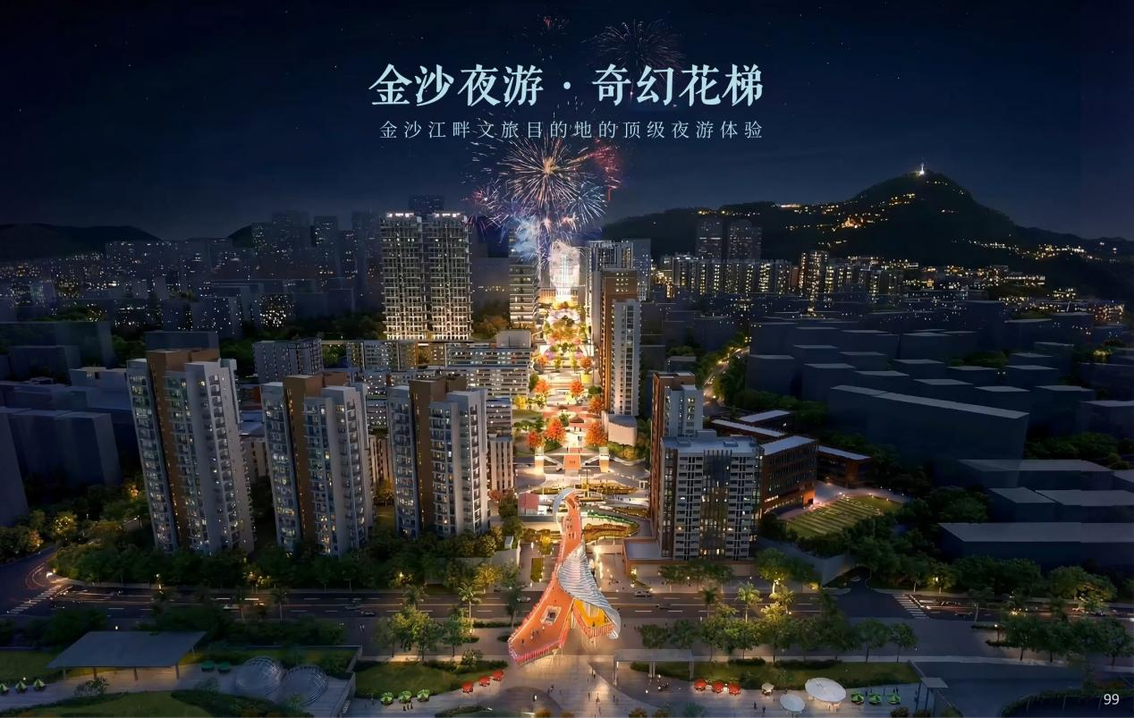
鸟瞰效果图
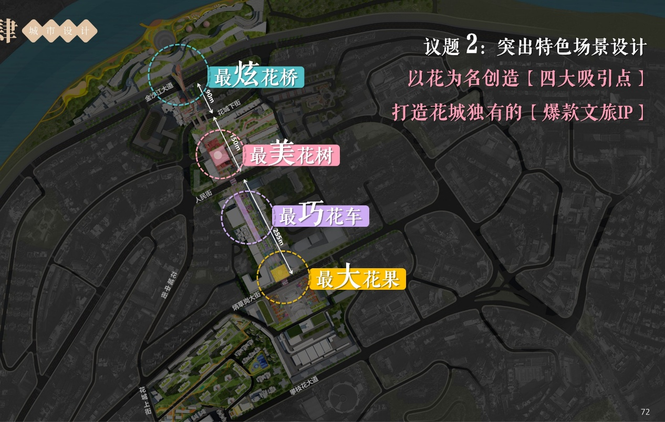
特色节点示意
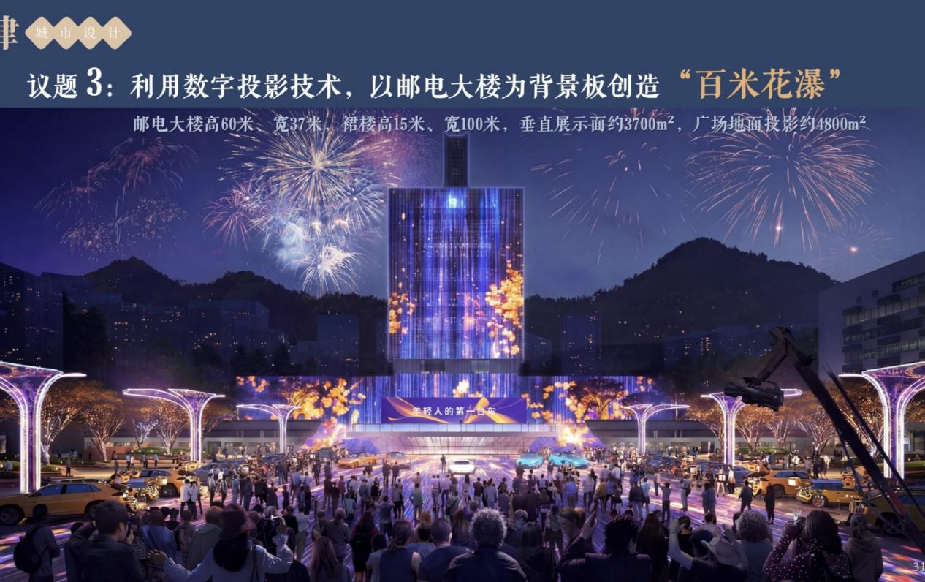
特色节点示意
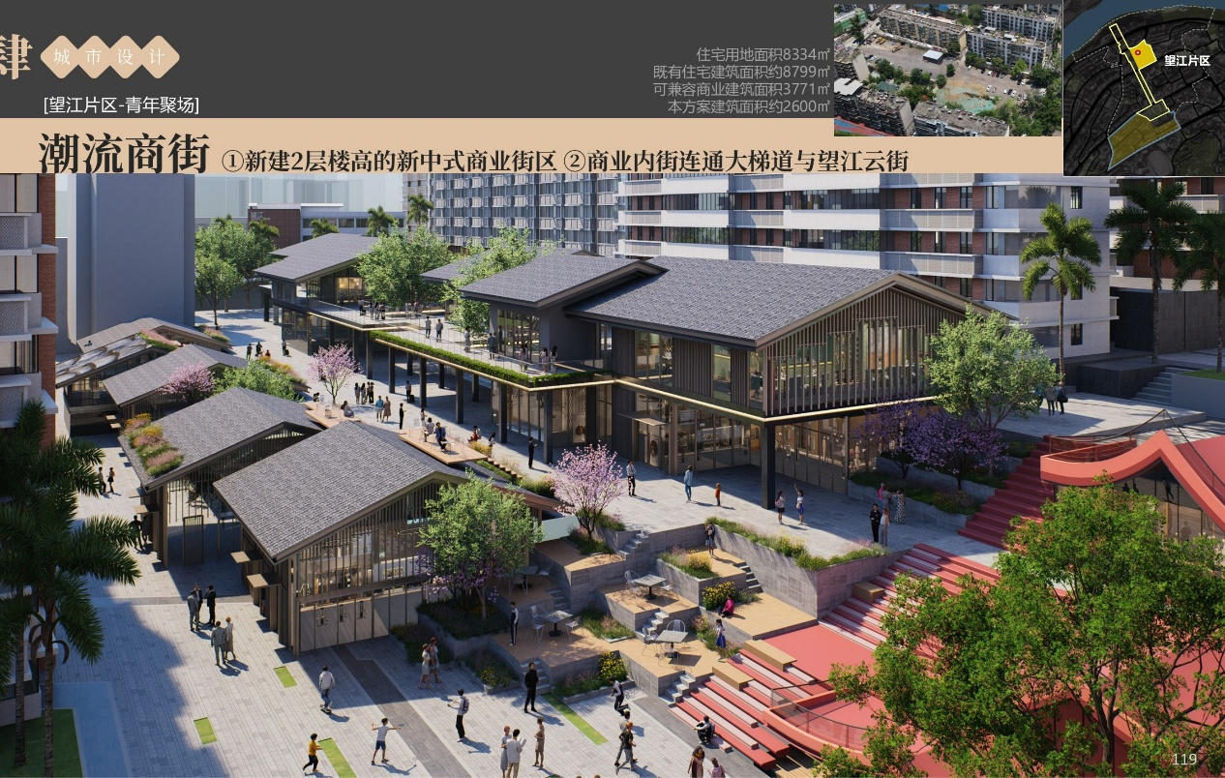
特色节点示意
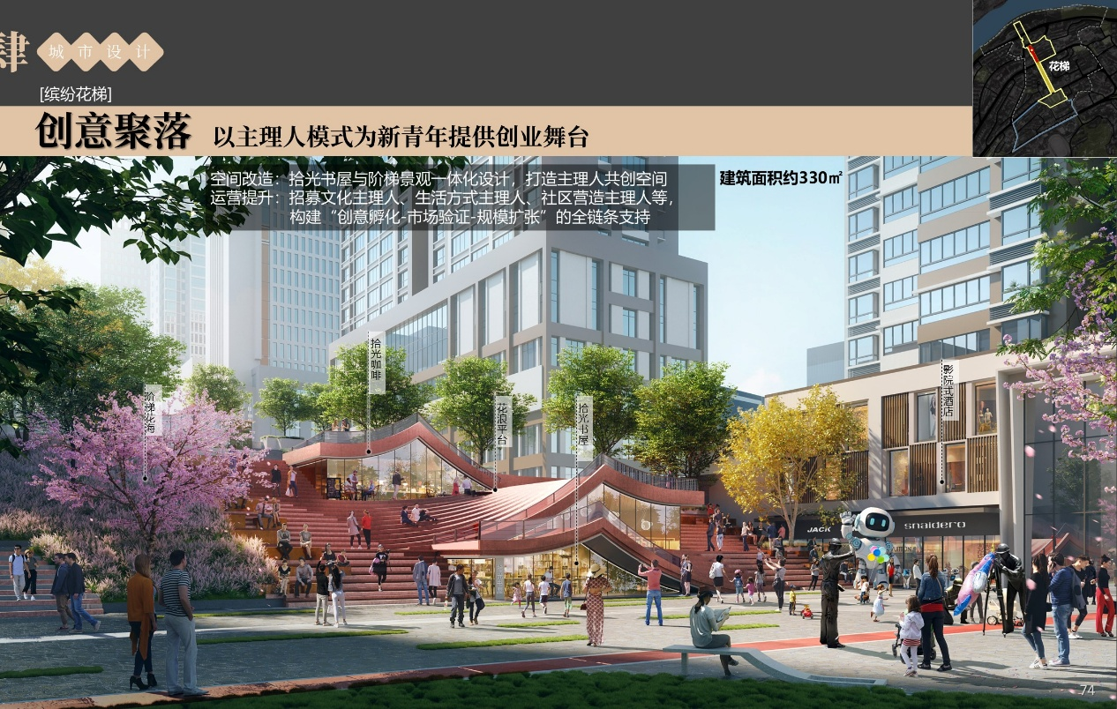
特色节点示意
（三）建筑布局与风貌引导
大梯道保留原有空间格局，对沿街商业建筑进行分类引导。一是既有商业建筑通过雨棚、花箱、店招、外摆进行简单清理和统一美化，并分别对转角界面和沿街界面进行引导，塑造整洁有序、精致新潮的建筑风貌；二是临时商业服务建筑依托景观和地形条件适度增补，采用轻量化设计，打造融形于景、轻巧灵动的特色建筑风貌。
二街坊片区新建居住建筑应顺应地形排布，保留山体视线通廊，营造依山就势、现代雅致的居住风貌；望江片区现状居住建筑实施更新改造，塑造文艺活泼、清新明快的居住风貌，新建商业服务建筑结合地形高差采用退台式布局，充分利用竖向高差打造潮流商业风貌。
景观小品方面：可综合运用雕塑、艺术墙、主题构筑物等多种载体，有机融入“山城融城”等文化元素，强化文化传承与历史延续。街道家具方面：可采用耐候钢、铸铁、再生木材等工业风格材质进行设计，展现攀枝花的工业基因。植被绿化方面：在保留原有大型乔木的基础上，通过适地适树的科学配置，分层搭配四季开花的本土花木，强化“阳光花城”的花卉主题。灯光亮化方面：商铺应将灯光设计作为店招及店面形象的重要构成要素，灯光设置应整体和谐，且灯光装置须严格限定亮度等级与投射角度，杜绝眩光或强光外溢。
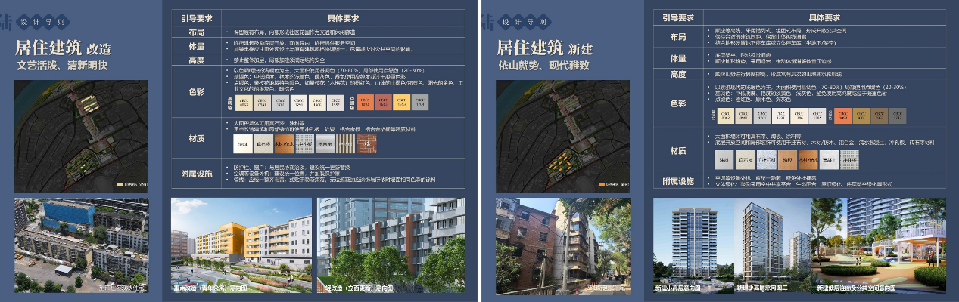
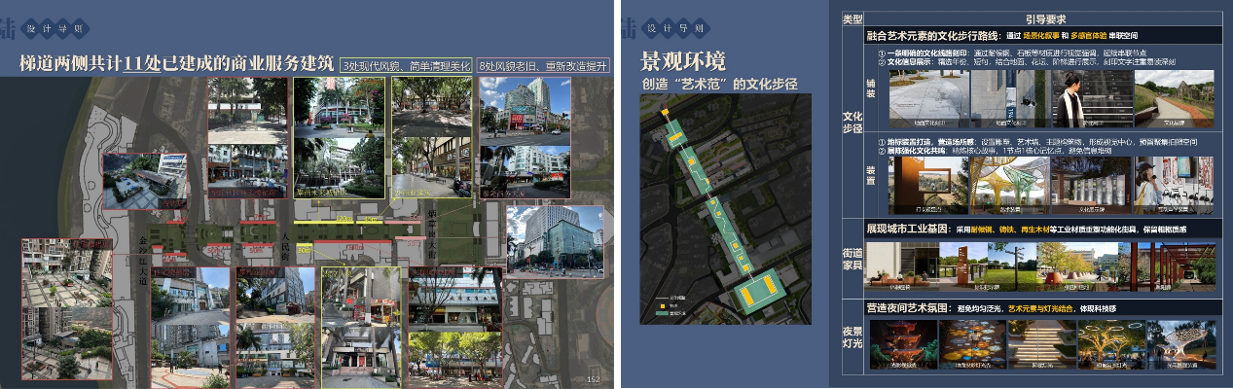
片区风貌引导
（四）道路交通组织
重点围绕慢行交通、停车配套、道路管控进行优化提升。
一是完善慢行交通网络，构建外联内达的慢行体系。向北跨金沙江大道增设人行天桥，打通大梯道与御湖花都的慢行通道；炳草岗大街、人民街以红绿灯和创意斑马线，强化过街标识识别度和秩序引导；向南依托现有道路强化动线引导，实现大梯道与攀枝花公园的慢行衔接。
二是增补停车配套，利用新建、改造、共享等方式补充片区停车供给。
三是细化活动期间道路管控措施，活动举办期间，对炳草岗大街、人民街实施交通管制，利用街道空间设置路边临时停车，保障人行安全和停车需求。
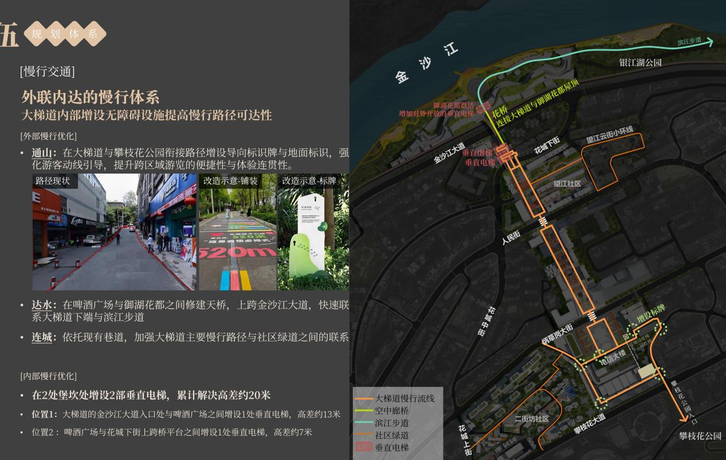
慢行交通体系
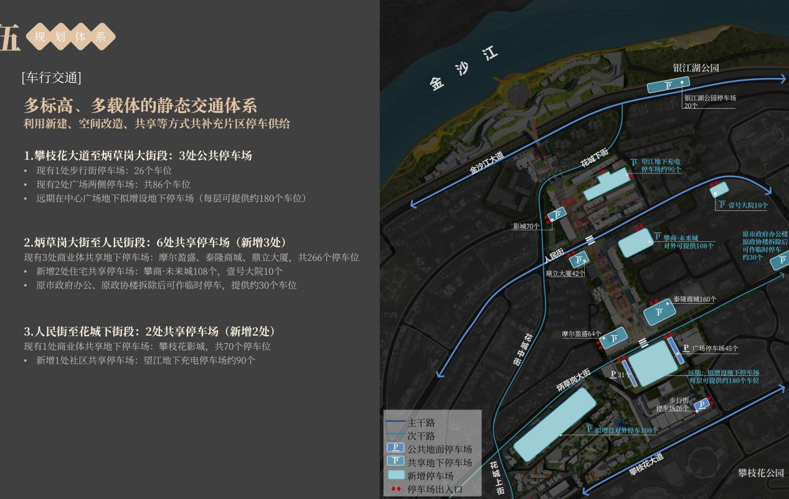
停车配套及车行交通体系
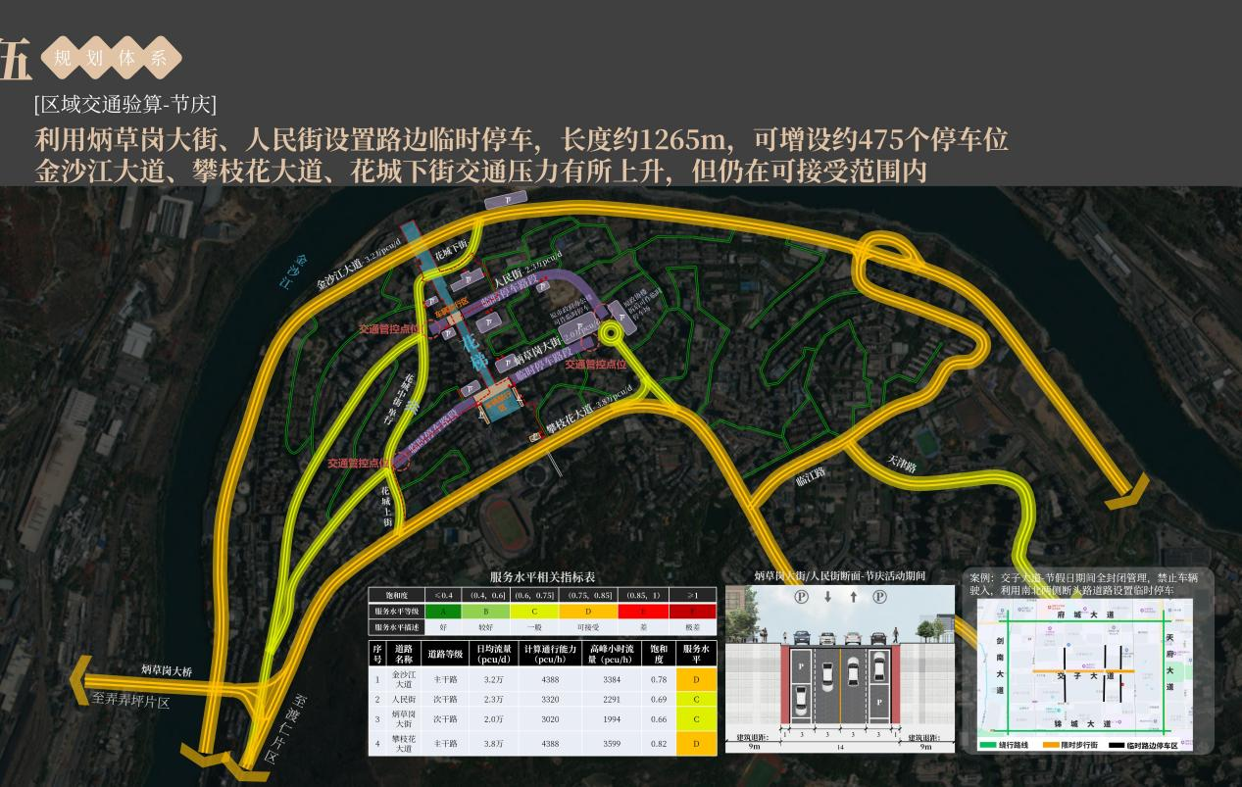
活动期间道路管控示意

